 | Potvrzení objednávky číslo |  |  |  |  |  |  |  |  | OD1800343*)
Císlo dokladu  Referen |  |  |  |  |  |  | Datum potvrzen: 29.1.2018  Navržený termín plněni: 1.2.2018
Dodavatel  *)Phadia, s.r.o.  Drahobejlova 1019/27  190 OO Praha 9 |  |  |  |  |  |  | Odběratel.  Zdravotní ústav se sidlem v Usti nad Labem  Sídlo: Moskevská 1531/15. 400 0] Ústí nad Labem  Id 71009361 Dič  Místo plnění: Ustľ na Labem
 | Platební údaje. |  |  |  |  |  |  | Obchodní údaje.
 | Zůsob úhrady. | Bankovním převodem na základě daňového dokladu |  |  |  |  |  | Způsob dodání,
 | Splatnost: | Do 14  DUZP |  | dnů od |  |  |  | Smluvní pokuta za pozdní dodání:  Ostatní:
 | Ürok z prodlení | S 2 nai vl. 351/2013 Sb-
 | Cena: |  | bez DPH (Kč) |  |  | sazba DPH (⁰%) |  |  | DPH (Kč) |  |  |  | s DPH (Kč)
 |  |  | 52920-- |  |  |  |  |  |  |  | 11.113,20 |  | 64.033,20
Akceptujeme objednávku v souladu s ustanovením S 1740 zákona č. 89/2012 Sb. s dopinénim podstatně neměnícím podmínky objednávky.
Bemme na vědomí a souhlasíme s uveřejněním smlouvy (s hodnotou nad 50 tis Kč) v registru smluv zřízeném podle zák. č. 340/2015 Sb.
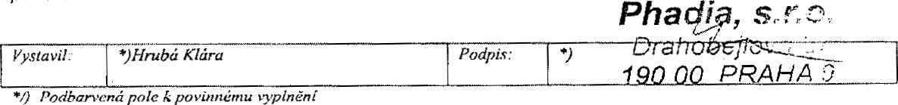
Stránka I z I

